**МИНИСТЕРСТВО ТРАНСПОРТА РОССИЙСКОЙ ФЕДЕРАЦИИ**

**федеральное государственное автономное образовательное**

**учреждение высшего образования**

**«РОССИЙСКИЙ УНИВЕРСИТЕТ ТРАНСПОРТА»**

**(РУТ(МИИТ)**

Кафедра «Цифровые технологии управления транспортными процессами»

**Практическая работа №3**

**«практика в консоли ч.2»**

**по дисциплине «Администрирование операционных систем»**

*Направление: 09.03.01 Информатика и вычислительная техника*

*Профиль: Технологии разработки программного обеспечения*

Выполнил:  
студент группы УВП-312

Букин Д.П.

Проверил:

ст. п. Бойков П.А.

асс. Кремнев А.Ю.

Москва 2024 г.

Введение:

После развертывания инфраструктуры для виртуализации и создания виртуальной машины в VirtualBox и в среде Linux с использованием KVM производим работу с консольными командами и знакомимся с функционалом нашей виртуальной машины.

Работа с командами:

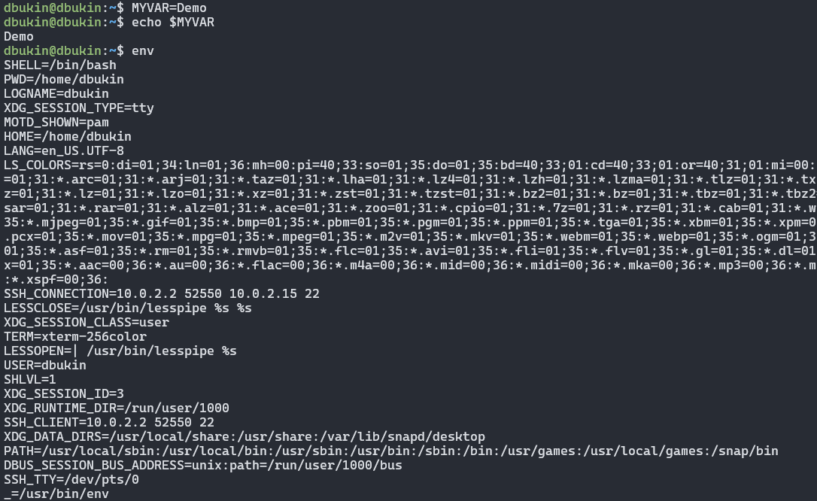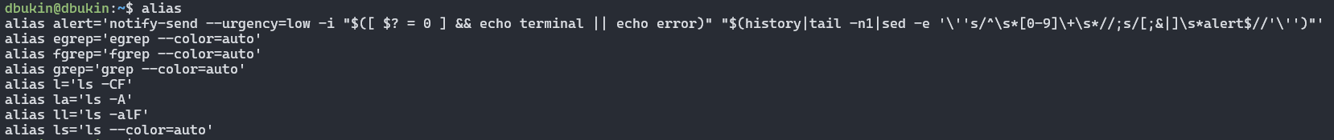Узнаем алиасы нашей системы, просматриваем переменные среды и функции, добавляем новую переменную среды и проверяем ее с помощью команд: alias, set, MYVAR=Demo, echo $MYVAR.

Рисунок 1 – результат ввода команд

Проверяем глобальные переменные среды, экспортируем свою, создадим собственный алиас команды и проверим его работу с помощью команд: export MYVAR2=Demo2, env, alias inf='uname -a', inf, type inf.

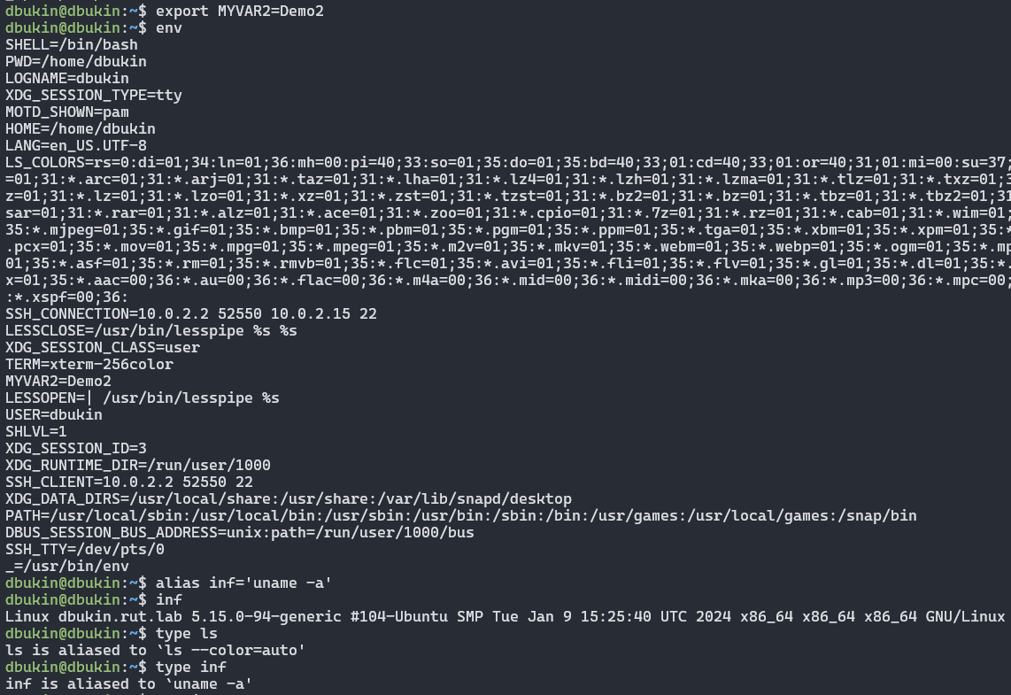

Рисунок 2 – результат ввода команд

Просмотрим словарь кеша последних c помощью команды: hash.  
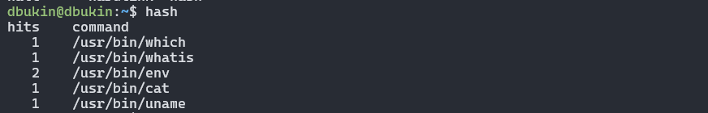

Рисунок 3 – результат ввода команд

Перейдем в домашнюю директорию и создадим: новую директорию и поддиректории, переходим в директорию, генерируем папки и посмотрим ихпосле генерации с помощью команд: mkdir task2, mkdir -p task2/dir-1-1/dir-1-2, mkdir -p task2/dir-2-1/dir-2-2, mkdir -p dir-{10..15}/sub-dir-{A,B,C}. В директории создадим файл и создадим файлы с помощью команд: touch file-1.txt, touch file-{1..5}-{A,B}.txt, ls -al file*.

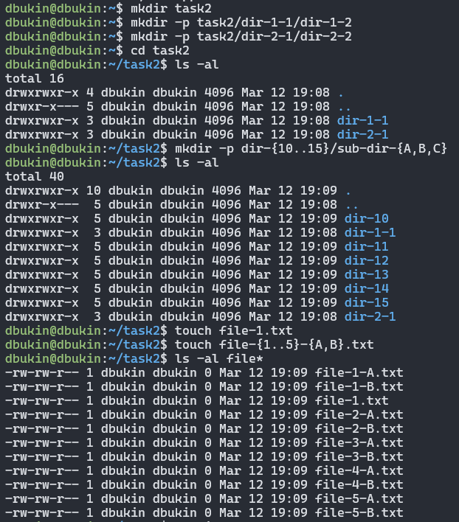

Рисунок 4 – результат ввода команд

Перейдем в каталог выше и удалим папку с помощью команд: cd /home/name и rm -r task2/.

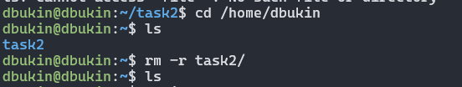

Рисунок 5 – результат ввода команд

Создадим еще одну папку для теста, создадим в ней файл, скопируем его, переместим копию с помощью команд: mkdir task2, touch file, cp file file2, mv file2 file3. После создадим жесткую ссылку, удалим оригинальный файл и проверим:

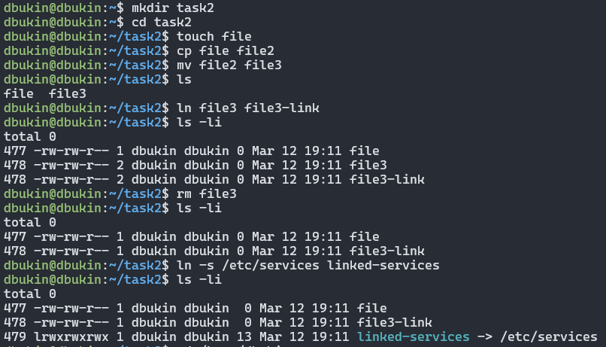

Рисунок 6 – результат ввода команд

Удалим папку и просмотрим историю с помощью команд: rm -r task2/ и history.

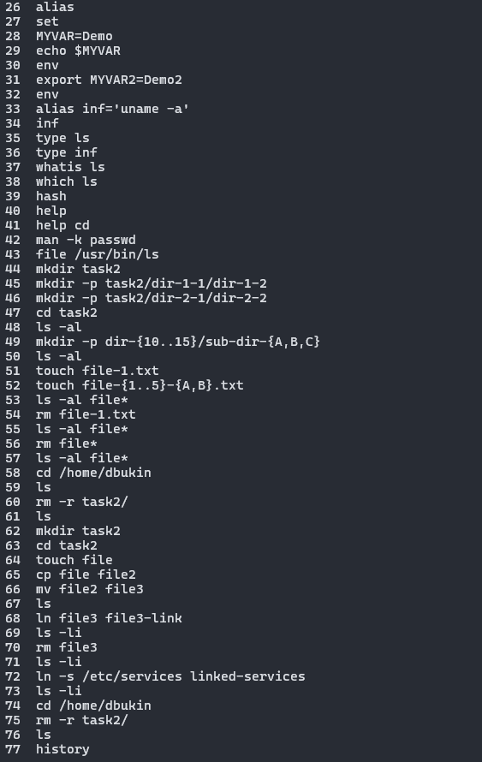

Рисунок 7 – просмотр истории введённых команд.